GUÍA DE ACTIVIDADES N°3
“EVIDENCIAS QUE SUSTENTAN LA EVOLUCIÓN”
ASIGNATURA: Biología | CURSO: 1° medio | PROFESOR(A): Franchesca Gajardo
Nombre: |  | Correo: fran_1224@hotmail.com
Fecha de entrega: 17 de junio, 2020.
INSTRUCCIONES:
- Escriba su nombre y fecha.
- Lea atentamente las instrucciones, si no le queda claro, lea las veces que lo necesite.
- Utilice destacador, marcando lo que necesite para responder.
- Responda utilizando lápiz pasta, negro o azul. No use lápiz grafito.
- Ahora empiece a trabajar. ¡Éxito!

ACTIVIDAD A DESARROLLAR: Responda utilizando su texto de estudio en las páginas 21, 24 y 25 o su guía de contenido.

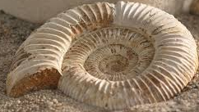
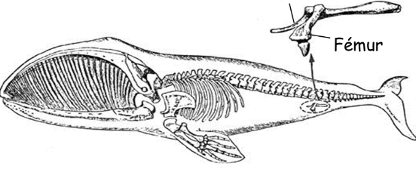
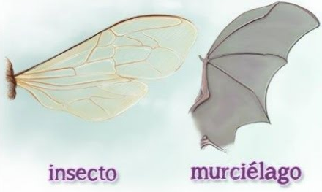
1.- Observe las siguientes imágenes, recórtelas, clasifíquelas y péguelas en la fila que corresponda según el tipo de evidencia de la evolución.
Evidencias: | Imágenes de evidencias que sustentan la evolución.
De registro fósil
Anatómica de órganos homólogos
Anatómica de órganos análogos
Anatómica de órganos vestigiales.
